11 класс все ДЗ за февраль-апрель
Параграф 54
контрольные вопросы: с. 111 №1-6,
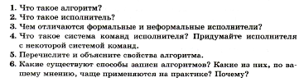

Параграф 55
контрольные вопросы: с.116 № 2-11,
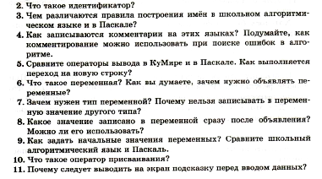
решите задачи с.117 № 2, 4
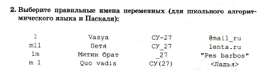
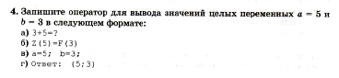

Параграф 56
контрольные вопросы: с. 123-124 №1,3-9,12,17,
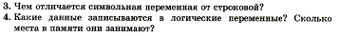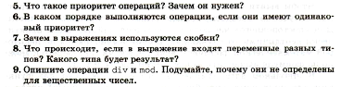
решите задачи с.125 № 7, 8(д,е,ж),
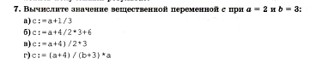
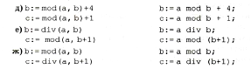

Параграф 57
контрольные вопросы: с.131 №1,5-9,11,12,
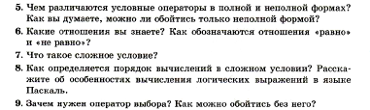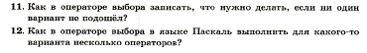
решите задачи с.133 №10(а-в), 11(в,и)
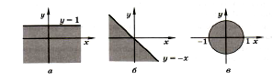
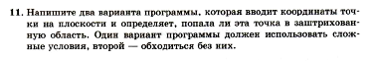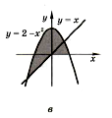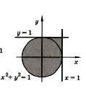

Параграф 58

контрольные вопросы: с. 140 № 1-8.
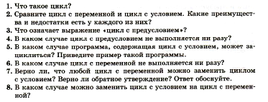
решите задачи с.141 №6, 7
